Министерство образования и науки Российской Федерации

федеральное государственное бюджетное образовательное

учреждение высшего образования

«Алтайский государственный технический университет им. И.И. Ползунова»

Факультет информационных технологий

Кафедра информатики, вычислительной техники и информационной безопасности

(наименование кафедры)

Отчет защищен с оценкой____________

Преподаватель Перепелкин Е.А.

(подпись) (и.о., фамилия)

«____»_____________2018 г.

(дата)

Отчет

по лабораторной работе №2

«Моделирование систем массового обслуживания (СМО)»

по дисциплине Моделирование информационных процессов

(наименование дисциплины)

ЛР 09.04.01.12.000 О

(обозначение документа)

Студенты группы 8ИВТ-71 Уваров К.А.

(фамилия и.о.)

Преподаватель  Перепелкин Е.А**.**

(должность, ученое звание) (фамилия и.о.)

Барнаул 2018

**1 Задание**.

Написать программу моделирования одноканальной СМО с пуассоновским потоком заявок с интенсивностью λ и экспоненциальным законом распределения времени обслуживания заявок с интенсивностью µ. По результатам моделирования оценить среднюю длину очереди заявок, среднее время пребывания заявки в очереди, среднее время простоя обслуживающего устройства. Сравнить с теоретическими значениями.

**2 Теория**

Одноканальная система массового обслуживания состоит из потока поступающих на обслуживание заявок (требований), очереди заявок, обслуживающего устройства (канала, прибора, сервера).

Заявки поступают в случайные моменты времени. Простейший однородный пуассоновский поток заявок описывается функцией распределения и плотностью распределения.

Система уравнений Колмогорова

$$p_{0}^{'}= -λp_{0}+μp_{1}$$

$$p^{'}j=λpj-1-\left(λ+μ\right)pj+μpj+1$$

$$j=1,2…$$

$$mp^{'}m+1=λpm-μpm+1$$

Предельные вероятности находятся из системы уравнений

$$0=-λp_{0}+μp_{1}$$

$$0=λpj-1-\left(λ+μ\right)pj+μpj+1$$

$$j=1,2…m$$

$$0=λpm-μpm+1$$

$$p_{0}+p_{1}+…+pm+1=1$$

Эти вероятности равны

$$p_{i}=αip_{0}$$

$$i=1,2…m+1$$

$$α=λμ$$

$$p_{0}=mX+1$$

Средняя длина очереди заявок

$$p^{'}=Xm$$

По формуле Литтла среднее время пребывания заявки в очереди

$$t^{'}=q^{'}λ$$

3 **Ход работы**

**Тест 1.**

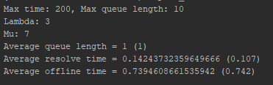

Гистограмма результата:

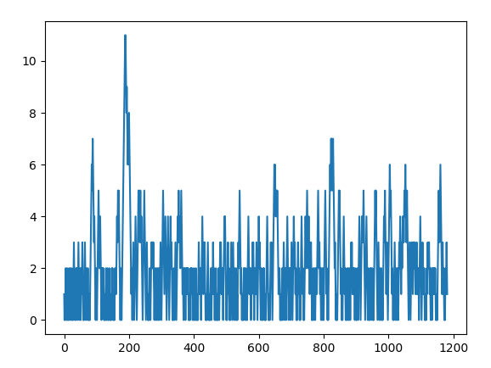

Рисунок 1 ‑ Гистограмма первого испытания

**Тест 2**

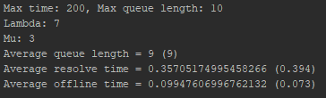

Гистограмма результата:

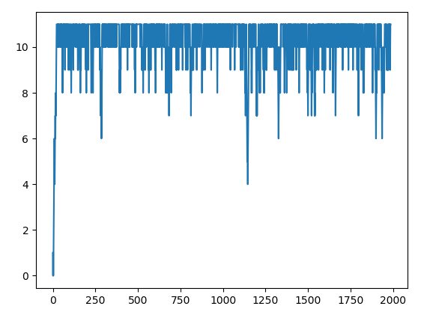

**Вывод**: как видно из проведенных тестов, вероятность попадания в одно из состояний, при большом числе экспериментов, не зависит от начального состояния. Однако при малом числе переходов эти вероятности изменяются.

**Приложение А. Код программы:**

import random

import matplotlib.pyplot as plt

MAX_TIME_LENGTH = 200

MAX_QUEUE_SIZE = 10

class Status:

def __init__(self):

self.status_hist = []

self.queue_length = -1

def __save_current_status(self, time, spend_time, action):

self.status_hist.append({'time': time,

'spend_time': spend_time,

'action': action,

'queue_length': self.queue_length,

'working_status': self.queue_length != -1})

# self.status_hist.sort(key=lambda sh: sh['time'])

def add_task(self, time, spend_time):

if self.queue_length < MAX_QUEUE_SIZE:

self.queue_length += 1

self.__save_current_status(time, spend_time, 'add')

def remove_task(self, time, spend_time):

self.queue_length -= 1

self.__save_current_status(time, spend_time, 'remove')

def get_avg_queue_length(self):

sum_queue = 0

for sh in self.status_hist:

if sh['queue_length'] != -1:

sum_queue += sh['queue_length']

return round(sum_queue / len(self.status_hist)) if len(self.status_hist) != 0 else 0

def get_avg_resolve_time(self):

solve_time_list = [sl['spend_time'] for sl in self.status_hist if sl['action'] == "remove"]

return sum(solve_time_list) / len(solve_time_list) if len(solve_time_list) != 0 else 0

def get_avg_resolve_offline_time(self):

list_remove = [sl['time'] for sl in self.status_hist if sl['action'] == "remove" and sl['working_status'] == False]

list_add = [sl['time'] for sl in self.status_hist if sl['action'] == "add" and sl['queue_length'] == 0]

return (sum(list_remove) - sum(list_add[:len(list_remove )])) / len(list_remove) if len(list_remove) != 0 else 0

class TaskGenerator:

def __init__(self, _lambda):

self._lambda = _lambda

def get_next_tick(self):

return random.expovariate(self._lambda)

class TaskResolver:

def __init__(self, _mu):

self._mu = _mu

def get_next_tick(self):

return random.expovariate(self._mu) # if queue_length > 0 else 0

def main():

print("Enter lambda")

_lambda = int(input())

# _lambda = 7

# _lambda = 3

print("Enter mu")

_mu = int(input())

# _mu = 4

# _mu = 7

tg = TaskGenerator(_lambda)

tr = TaskResolver(_mu)

status = Status()

max_array_time = MAX_TIME_LENGTH

current_time = 0

t_tick = tg.get_next_tick()

r_tick = tr.get_next_tick()

t_current_time = t_tick

r_current_time = r_tick

while current_time <= max_array_time:

if t_current_time < r_current_time or status.queue_length == -1:

current_time = t_current_time

if status.queue_length == -1:

r_current_time += t_tick

status.add_task(current_time, t_tick)

t_tick = tg.get_next_tick()

t_current_time += t_tick

else:

current_time = r_current_time

status.remove_task(current_time, r_tick)

r_tick = tr.get_next_tick()

r_current_time += r_tick

for _ in status.status_hist:

print(_)

print(f"Max time: {MAX_TIME_LENGTH}, Max queue length: {MAX_QUEUE_SIZE}")

print(f"Lambda: {_lambda}")

print(f"Mu: {_mu}")

avg_queue_length = status.get_avg_queue_length()

avg_resolve_time = status.get_avg_resolve_time()

avg_offline_time = status.get_avg_resolve_offline_time()

print(f"Average queue length = {avg_queue_length} ({avg_queue_length})")

print(f"Average resolve time = {avg_resolve_time} ({get_abs_resolve_value(avg_resolve_time)})")

print(f"Average offline time = {avg_offline_time} ({get_abs_resolve_value(avg_offline_time)})")

plt.plot([*range(len(status.status_hist))], [sh['queue_length'] + 1 for sh in status.status_hist])

plt.show()

if __name__ == '__main__':

main()